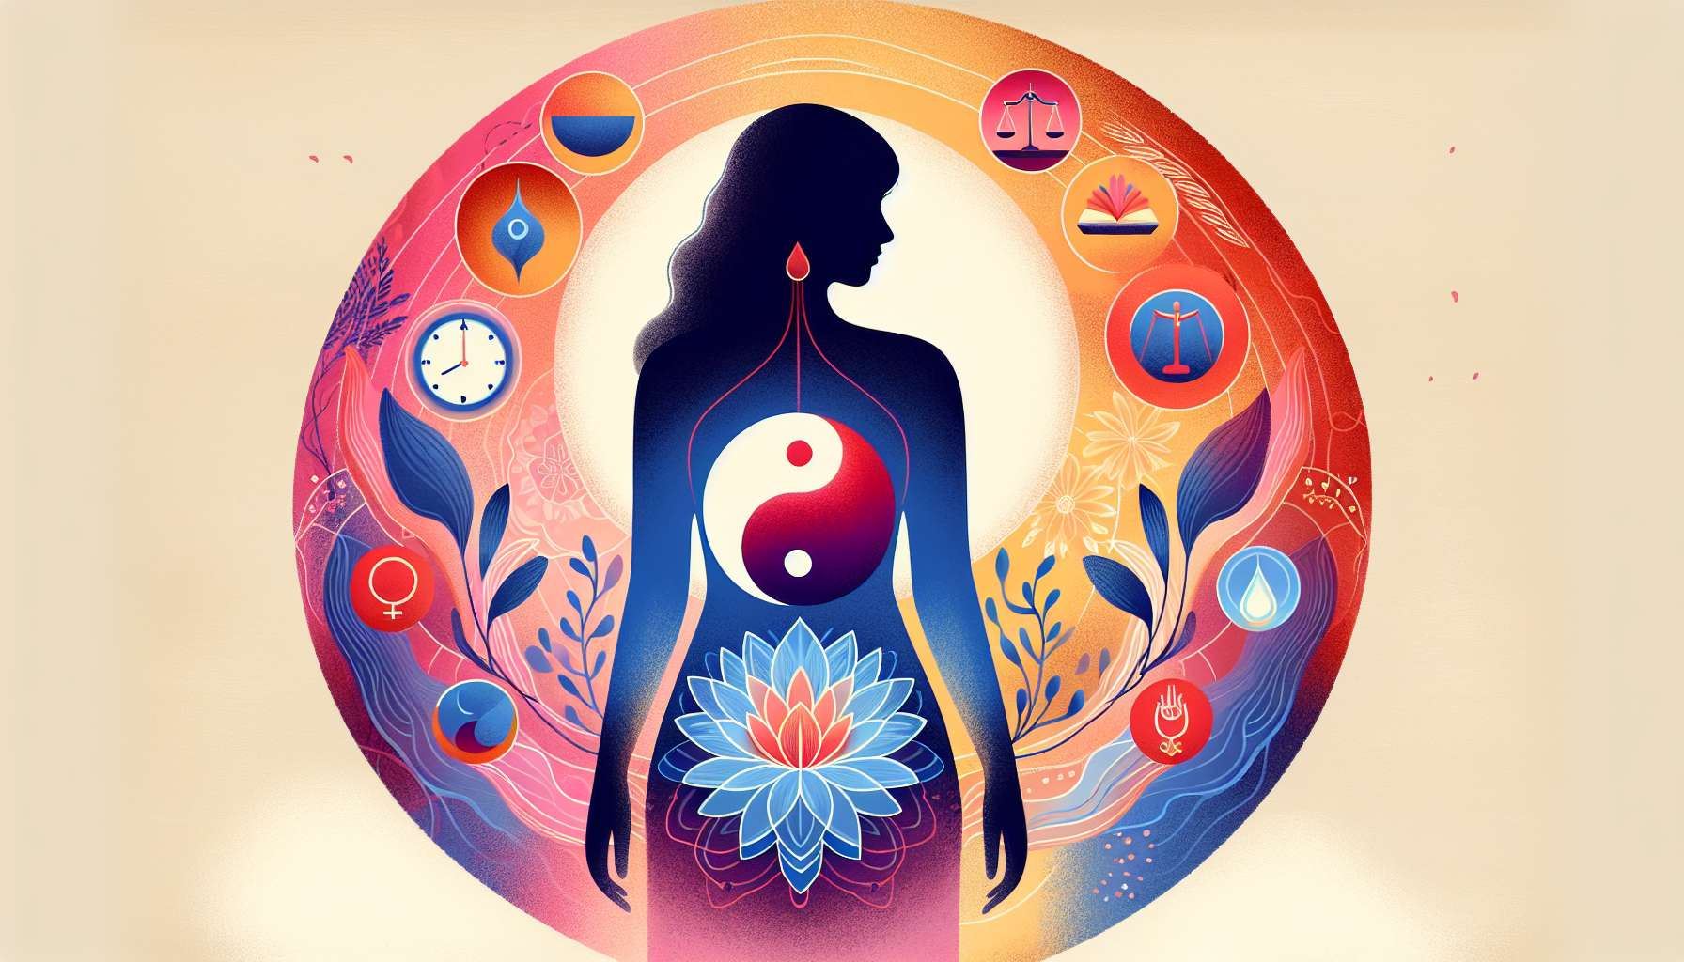

Die Ungleichgewichte von Progesteron und Östrogen sind häufige hormonelle Störungen bei Frauen und können die reproduktive, emotionale und metabolische Gesundheit erheblich beeinträchtigen. Progesteron und Östrogen sind die beiden Hauptgeschlechtshormone bei Frauen, die hauptsächlich von den Eierstöcken produziert und durch die Hypothalamus-Hypophysen-Gonaden-Achse (HHG) reguliert werden. Sie wirken synergistisch zusammen, um sicherzustellen, dass der Menstruationszyklus, die Fruchtbarkeit und der Erhalt der Schwangerschaft reibungslos verlaufen.  
  
Lutealinsuffizienz ist eine hormonelle Ungleichgewichtigkeit, die durch einen Progesteronmangel während der Lutealphase des Zyklus (nach dem Eisprung) gekennzeichnet ist. Progesteron wird vom Corpus luteum, der Struktur, die sich aus dem Eierstockfollikel nach dem Ausstoßen der Eizelle bildet, ausgeschüttet. Ein Progesteronmangel kann auf einen schlechte Qualität des Eisprungs, eine zu kurze Lebensdauer des Corpus luteum oder auf Umweltfaktoren (Stress, unausgewogene Ernährung, endokrine Störungen) zurückzuführen sein. Klinisch manifestiert sich Lutealinsuffizienz durch kurze Zyklen (weniger als 26 Tage), prämenstruelles Spotting, schlechte Qualität des Zervixschleims und manchmal Unfruchtbarkeit. Psychologisch kann ein Progesteronmangel Angstzustände, Reizbarkeit, Stimmungsschwankungen und Schlafstörungen verursachen, insbesondere in der zweiten Zyklushälfte. Die Diagnose stützt sich auf eine Temperaturkurve mit unzureichendem Plateauhyperthermie und/oder einen niedrigen plasmatischen Progesteronspiegel in der zweiten Zyklushälfte. Die Behandlung zielt darauf ab, die Eierstockfunktion durch hygienisch-diätetische Maßnahmen (Stressreduktion, ausgewogene Ernährung, mäßige körperliche Aktivität) zu unterstützen und gegebenenfalls durch eine Ergänzung mit natürlichem Progesteron (oral oder vaginal) während der Lutealphase.  
  
Im Gegenteil, Hyperöstrogenismus oder Östrogendominanz ist ein relativer Überschuss an Östrogen im Vergleich zu Progesteron. Dies kann auf eine übermäßige Produktion von Östrogenen durch die Eierstöcke (Eierstocktumor, übermäßige Stimulation), eine verstärkte Umwandlung von Androgenen in Östrogene in den peripheren Geweben (Übergewicht), eine Exposition gegenüber Xeno-Östrogenen (endokrine Störungen) oder einen Mangel an Entgiftung und Ausscheidung von Östrogenen durch die Leber und den Darm zurückzuführen sein. Klinisch äußert sich der Hyperöstrogenismus durch starke und/oder verlängerte Menstruationen, Mastodynie (Brustspannen), Wassereinlagerungen, Gewichtszunahme, Migräne und Stimmungsstörungen (Reizbarkeit, Angstzustände, Depression). Langfristig erhöht ein Überschuss an Östrogenen das Risiko für östrogenabhängige Erkrankungen wie Endometriose, Uterusmyome, Brustkrebs oder Endometriumkrebs. Die Behandlung zielt darauf ab, die östrogene Belastung zu reduzieren, indem die hepatische Entgiftung (Kreuzblütler, Zitrone, Artischocke) gefördert, die intestinale Ausscheidung (Faserstoffe, Probiotika) unterstützt, die Exposition gegenüber endokrinen Störungen reduziert und das Verhältnis von Östrogenen/Progesteron ausgeglichen wird (natürliches Progesteron in der zweiten Zyklushälfte).  
  
Es ist wichtig zu beachten, dass diese Ungleichgewichte gleichzeitig auftreten und sich gegenseitig unterhalten können. Eine chronische Lutealinsuffizienz kann zu einer relativen Hyperöstrogenie führen, während ein Überschuss an Östrogenen die Rückkopplung der HHG-Achse stören und die Qualität des Eisprungs und der Progesteronsekretion beeinträchtigen kann. Darüber hinaus sind diese Ungleichgewichte häufig multifaktoriell und beinhalten ernährungsbedingte Faktoren (Mangel an Magnesium, Vitamin B6, Überschuss an raffinierten Zuckern), Umweltfaktoren (endokrine Störungen), psycho-emotionale Faktoren (chronischer Stress) und Verhaltensfaktoren (Mangel an körperlicher Aktivität, Übergewicht).  
  
Daher erfordert die Behandlung von Progesteron-Östrogen-Ungleichgewichten einen globalen und personalisierten Ansatz, der darauf abzielt, das hormonelle Gleichgewicht durch hygienisch-diätetische Maßnahmen, Stressmanagement, Optimierung der Entgiftung und gegebenenfalls natürliche Hormonergänzung wiederherzustellen. Hormonelle Gesundheitscoaching spielt eine Schlüsselrolle dabei, Frauen dabei zu helfen, diese Ungleichheiten zu identifizieren, ihre tiefgreifenden Ursachen zu verstehen und nachhaltige und integrative Ausgleichsstrategien zu entwickeln. Durch aufmerksames Zuhören, regelmäßige Nachsorge und individuelle Beratung begleitet der Coach Frauen zu einem besseren Verständnis ihres Zyklus, zu mehr Autonomie in der Verwaltung ihrer hormonellen Gesundheit und zu einem umfassenderen und befriedigenderen Wohlbefinden.  
  
Zusammenfassung:  
  
- Progesteron und Östrogen sind die wichtigsten weiblichen Geschlechtshormone, die für den reibungslosen Ablauf des Menstruationszyklus, die Fruchtbarkeit und den Erhalt der Schwangerschaft unerlässlich sind.  
  
- Lutealinsuffizienz ist ein Mangel an Progesteron während der Lutealphase, der zu kurzen Zyklen, prämenstruellem Spotting, Unfruchtbarkeit und psychischen Störungen führen kann.  
  
- Hyperöstrogenismus ist ein relativer Überschuss an Östrogen im Vergleich zu Progesteron, der sich durch starke Menstruation, Mastodynie, Gewichtszunahme und Stimmungsstörungen äußert. Es erhöht das Risiko für östrogenabhängige Erkrankungen.  
  
- Diese Ungleichgewichte sind oft multifaktoriell, einschließlich Ernährungs-, Umwelt-, psycho-emotionalen und Verhaltensfaktoren.  
  
- Die Behandlung erfordert einen globalen und personalisierten Ansatz, der hygienisch-diätetische Maßnahmen, Stressmanagement, Optimierung der Entgiftung und ggf. natürliche Hormonergänzung kombiniert.  
  
- Hormonelle Gesundheitscoaching hilft Frauen dabei, diese Ungleichgewichte zu identifizieren, ihre Ursachen zu verstehen und nachhaltige und integrative Ausgleichsstrategien für ein umfassendes Wohlbefinden zu entwickeln.